الحصة العاشرة
المادة : علوم فيزيائية وتكنولوجية
المستوى : الرابعة متوسط
الميدان 1 : الظواهر الكهربائية
المقاطع الثلاث : 1 ـ الشحنة الكهربائية، 2 ـ التيار الكهربائي المتناوب، 3 ـ الكهرباء المنزلية (الأمن والحماية).
جميع الوحدات : 1 ـ الشحنة الكهربائية، 2 ـ نموذج مبسط للذرّة، 3 ـ التيار الكهربائي المتناوب، 4 ـ الأمن الكهربائي.
الكفاءة الختامية :
يحل مشكلات من الحياة اليومية متعلقة باستغلال التيار الكهربائي المنزلي موظفا النماذج المتعلقة بالشحنة الكهربائية وخصائص التيار الكهربائي في النظام المتناوب محترمًا الشروط الأمنية.
مركبات الكفاءة :
1 ـ يستعمل النموذج المبسط للذرة لتفسير التكهرب والنقل الكهربائي.
2 ـ يوظّف مفهوم التيار الكهربائي المتناوب في الاستخدامات التكنولوجية في المنزل وفي المجال المهني.
3 ـ يأخذ الاحتياطات الأمنية الضرورية عند التعامل مع تشغيل الأجهزة الكهربائية والكهرومنزلية المغذاة بالتيار المتناوب.
الهدف :
وضعية تعلم إدماج الموارد.
ماذا ندمج ؟
المعارف ومواضيع الإدماج | 1 ـ الشحنة الكهربائية : ● مفهوم التكهرب. ● التجاذب والتنافر بين الأجسام المشحونة كهربائيا.  2 ـ نموذج مبسط للذرّة : ● بنية الذرّة. ● تفسير ظاهرة التكهرب.  3 ـ التيار الكهربائي المتناوب : ● إنتاج التيار الكهربائي المتناوب. ● معاينة التيّار الكهربائي المتناوب باستخدام راسم الاهتزاز المهبطي.  4 ـ الأمن الكهربائي : ● مأخذ التوتّر الكهربائي في القطاع. ● حماية الدّارة الكهربائية والأشخاص.
الكفاءات العرضية المستهدفة بالإدماج | ● يستعمل الترميز العالمي.  ● يلاحظ ويستكشف ويحلل ويستدل منطقيا.  ●ينمذج وضعيات للتفسير والتنبؤ وحل مشكلات ويُعِد استراتيجية ملائمة لحل وضعيات مشكلة.  ● يستعمل مختلف أشكال التعبير: الأعداد ، الرموز ، الأشكال ، المخططات ، الجداول والبيانات.
السلوكات والقيم المستهدفة بالإدماج. | ● يمارس الفضول العلمي والفكر النقدي، فيلاحظ ويستكشف ويستدل منطقيا.  ● يسعى إلى توسيع ثقافته العلمية وتكوينه الذاتي.  ● يشارك الآخرين في الرأي ويتقبل الرأي المخالف لرأييه ، يكرس العمل الجماعي ضمن وحدة عضوية واحدة(أعضاء الفوج الواحد).

كيف ندمج ؟
نمط السندات التعلمية المطلوب تجنيدها لتعلم الإدماج. | ● الكتاب المدرسي. ● نصوص وضعيات مطبوعة على أوراق.
العقبات التي يمكن أن تعترض الإجراء. | ● عدم اتساع الحجم الزمني المخصص (مع تعداد التلاميذ، 40 تلميذ/الفوج).  ● عدم توفير الوسائل المادية (أوراق ، طابعات) بالمحيط المدرسي.
إجراء وضعية تعلم الإدماج | التمرين 11 الصفحة 62 :  يشحن البلاستيك سلبا عند دلكه ، و نلاحظ أن شعرك يعلق بالمشط عند تسريحه . لماذا ؟  ● لماذا ينتصب الشعر عندما نبعد قليلا المشط ؟  ● ما إشارة شحنة الشعر ؟  التمرين 15 الصفحة 63 :  إن شحنة الإلكترون تساوي : 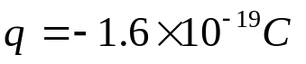  ـ ما هي شحنة نواة ذرة الأكسجين علما بأن ذرة الأكسجين تحتوي على 8 إلكترونات.  التمرين 21 الصفحة 63 :  نحقق التجربة التالية :  نضع قضيبا معدنيا AB على حامل عازل و نضع نوَّاسا كهربائيا عند النهاية A بحيث تلمس الكرية النهاية A .  ـ نلمس النهاية B من القضيب بواسطة قضيب مكهرب من الإيبونيت ، فنلاحظ ابتعاد النواس .  ـ علما بأن قضيب الإيبونيت يحمل شحنة كهربائية سالبة ، لماذا تتوزع الإلكترونات على طول القضيب المعدني ؟  ـ لماذا ينحرف النواس الكهربائي ؟ ما هي إشارة الشحنة الكهربائية المحمولة من طرف كرية النواس ؟  ـ نعيد التجربة بتعويض القضيب المعدني بمسطرة من الخشب ، نلاحظ أن النواس الكهربائي لا يتحرك . فسر ذلك .  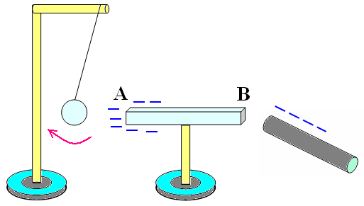  التمرين 7 الصفحة 82 :  ندير بسرعة ثابتة مغناطيسا أمام وشيعة موصولة براسم الاهتزاز المهبطي .  ● ماذا يظهر على شاشة راسم الاهتزاز المهبطي ؟ اشرح .  ● هل التوتر الكهربائي بين طرفي الوشيعة متناوب أو مستمر ؟  التمرين 10 الصفحة 82 و83 :  قامت منال بإدخال المغناطيس ذهابا و إيابا أمام (داخل) وشيعة 20 مرَّة خلال 16 ثانية .  ● كم من مرَّة تكرر المنحنى الذي يمكن معاينته على راسم الاهتزاز المهبطي (أي دور التوتر الكهربائي المنتج) .  التمرين 14 الصفحة 83 :  يحتوي الجزء الدوَّار لمنوب على مغناطيس ذي ثمانية (8) أقطاب [(4) أربع أقطاب شمال (N) و (4) أربع أقطاب جنوب (S) ] .  عند دورانه يولد توترا كهربائيا دوريا بين قطبي وشيعة حيث تتغير إشارة هذا التوتر كل ثمن 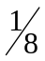 دورة للمغناطيس .  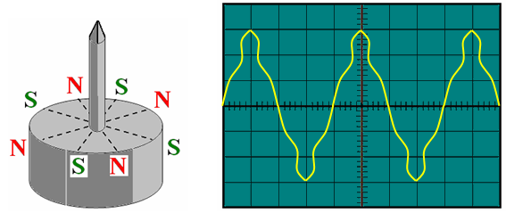  ● كم من مرَّة تتغير إشارة التوتر الكهربائي المتولد عن دورة كاملة للمغناطيس ؟ .  يدور المغناطيس بسرعة ثابتة خمس (5) دورات خلال ثانية واحدة .  ● ما هو تواتر هذا التوتر المتناوب ؟ أحسب دوره .  يعطى تواتر هذا المنوب بالعلاقة : 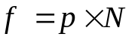 ، حيث 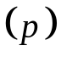 هو عدد أزواج الأقطاب 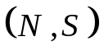 للجزء الدوَّار و 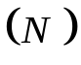 هو سرعة الدوران (بالدورة على الثانية) .  ● كم تكون سرعة الدوران حتى يكون تواتر التوتر المتناوب المنتج بهذا المنوب 50 هرتز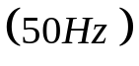 ؟ .  التمرين 3 الصفحة 92 :  اُذكر مختلف الطرق الأمنية التي تحمي التركيبات الكهربائية من التلف بسبب الارتفاع المفاجئ والشديد لشدّة التيار الكهربائي.  التمرين 13 الصفحة 92 و93 :  لاحظ التركيب الكهربائي لشبكة كهربائية وأجب عن ما يلي :  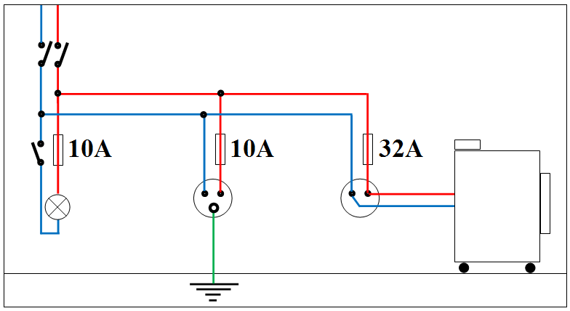  ـ لماذا يكون توصيل القاطعة بالمصباح الكهربائي غير صحيح ؟  ـ نريد توصيل بالمأخذ الكهربائي مكيّفًا هوائيًا الذي يتطلب شدّة تيار كهربائي I = 15A . ماذا يحدث ؟  ـ هل توصيل الغسّالة يخضع لقوانين الأمن الكهربائي ؟  التمرين 14 الصفحة 92 و93 :  تبيّن الوثيقة حالة خطر كهربائي تعرّض له رجل حافي الرجلين وبشرته مبلّلة عند لمسه لآلة غسيل هيكلها المعدني يمسّ سلك الطور.  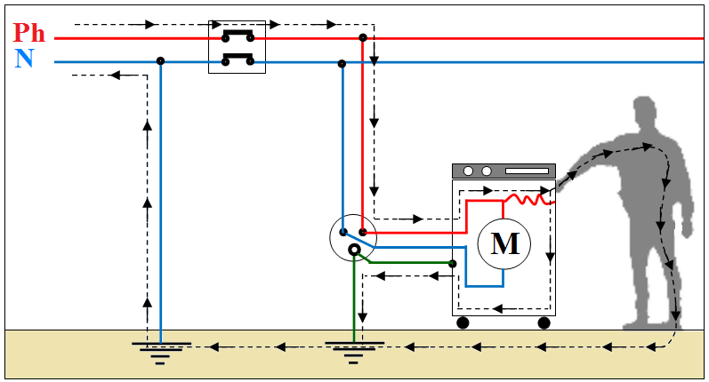  ـ هل مقاومة الرجل صغيرة أم كبيرة ؟ علّل  ـ على ماذا تدلّ الخطوط المتقطّعة على الوثيقة ؟  ـ لماذا لا يتعرّض الشخص للصدمة الكهربائية ؟

سير وضعية تعلم الإدماج

المراحل | أنشطة المعلم | أنشطة المتعلم
الوضعية الجزئية الأولى | ● يقدم الوضعية ويشرح التعليمات وشكل المطلوب منهم دون إسهاب ولا إطناب (الشرح الزائد عن اللزوم).  ● يقدم المساعدة والدعم للمتعلمين في حدود حصر المشكل للانطلاق في البحث. لأجل تقدم جهود البحث (خاصة المتعطلين منهم) بدون تعليقات تقييمية.  ● يذكر المتعلمين بالوقت وبالتعليمات.  ● يقيّم عمل التلاميذ ويُعِدُّ للخطة العلاجية المناسبة. | ● يحمل الوضعية ويستخرج المعطيات والكلمات المفتاحية من النصّ ومن السندات التعلمية.  ● يفهم التعليمة المعطاة ويستفسر عند الضرورة.  ● يفكر في كل الوضعيات المحتملة ويستخدم السندات التعلمية التي يحتاجها ويترك السندات التي لا تخدم الوضعية.  ● يوظف المعطيات المتوفرة في السندات بالقدر الذي يحتاجه وحسب التعليمة.  ● يختار الوضعية التي توافق المطلوب.  ● يعرض المنتوج مرفق بالتفسير والشرح للمصطلحات ويحدد الاختلاف الحقيقي والمنطقي للتمييز بين التحوّلات الفيزيائية والتحوّلات الكيميائية ، يؤكد معارفه بخصوص مختلف الظواهر الكهربائية خاصة ما تعلق بالأمن الكهربائي وطرق الحماية. ويقدم مخططات يدعم بها منتوجه ، ويعمل باستقلالية قدر الإمكان.

معايير ومؤشرات التقويم

المعايير | المؤشرات | الملاحظات
الترجمة السليمة للوضعية  الوجاهة | ● يختار الكيفية المناسبة للإجابة عن الوضعية المطروحة.  ● يقدم حلولا للتمارين المطروحة قيد الوضعية.  ● يستخدم الترتيب الصحيح لمراحل معالجة تمارين الوضعية. | ● يقبل كل الإجابات الصحيحة الأخرى.  ● لا تقبل الإجابات الخارجة عن الواقع والمنطق وتلك التي لا تستند إلى دليل وجيه.  ● لا تقبل الحلول التي لا يمكن تطبيقها على أرض الواقع.
الاستخدام السليم لأدوات المادة | ● استعمال المصطلحات النظامية بشكل صحيح (تبخر ، تكاثف ، تجميد...).  ● يستخدم الأدوات (مسطرة ، قلم رصاص) في الرسم.
الانسجام | ● انسجام التفسير والشرح والتبرير والتعليل المقدم.  ● دقة استخدام المصطلحات.
التميّز والإتقان | ● تنظيم العمل.  ● نظافة المنتوج وخلوه من التشطيبات والآثار السوداء التي تترك بالاستعمال السيئ للممحاة.
ما يكتبه التلميذ على كراس : وضعيات تعلم الإدماج
تاريخ اليوم : . . / . . / 2016
المادة : علوم فيزيائية وتكنولوجية
المستوى : الرابعة متوسط
الميدان 1 : الظواهر الكهربائية
المقاطع الثلاث : 1 ـ الشحنة الكهربائية، 2 ـ التيار الكهربائي المتناوب، 3 ـ الكهرباء المنزلية (الأمن والحماية).
جميع الوحدات : 1 ـ الشحنة الكهربائية، 2 ـ نموذج مبسط للذرّة، 3 ـ التيار الكهربائي المتناوب، 4 ـ الأمن الكهربائي.
ـــــــــــــــــــــــــــــــــــــــــــــــــــــــــــــــــــــــــــــــــــــــــــــــــــــــــــــــــــــــــــــــــــــــــــــــــــــــ
حل التمرين 11 الصفحة 62 :
● يشحن البلاستيك سلبا عند دلكه ، و نلاحظ أن شعر الرأس يعلق بالمشط عند تسريحه لأن شعر الرأس تكهرب ( شحن كهربائيا ) عند دلكه للمشط البلاستيكي .
تعقيب : دلك المشط بشعر الرأس عملية تمكن من تبادل الإلكترونات بين الجسمين [ ينتزع فيها المشط البلاستيكي عددا من الإلكترونات من شعر الرأس ] و يشحن المشط بشحنة سالبة (-) في حين يشحن شعر الرأس بشحنة موجبة (+) .
● ينتصب شعر الرأس عند إبعاد المشط قليلا لأنه تجاذب مع المشط (شحنتاهما مختلفتان) .
● الشحنة الكهربائية لشعر الرأس موجبة ( + ) لأن شعر الرأس تخلى عن عدد من الإلكترونات للمشط البلاستيكي الذي امتلك شحنة سالبة ( ــ ) بانتزاعه لعدد من الإلكترونات .
حل التمرين 15 الصفحة 63 :
لإيجاد شحنة نواة ذرة الأكسجين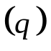 نجري العملية الحسابية التالية :
شحنة نواة ذرة الأكسجين = عدد البروتونات فيها × شحنة البروتون .
و بما أن ذرة الأكسجين متعادلة كهربائيا فإن :
عدد الإلكترونات = عدد البروتونات ، فيكون عدد البروتونات 8 .
قيمة شحنة الإلكترون = تساوي قيمة شحنة البروتون (و يختلفان في إشارة الشحنة) .
شحنة الإلكترون هي :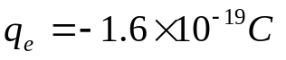 ، فيكون شحنة البروتون هي : 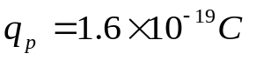 .
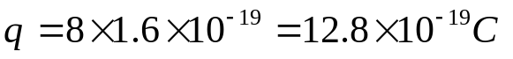
إذن شحنة نواة ذرة الأكسجين هي : 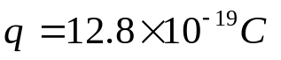
تعقيب : وهي نفسها شحنة الإلكترونات 8 في ذرة الأكسجين 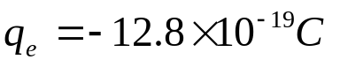
ليتحقق شرط تعادل الذرة كهربائيا : 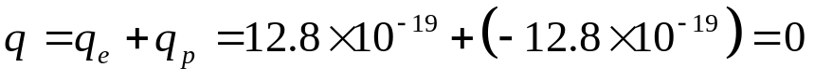
حل التمرين 21 الصفحة 63 :
● تتوزع الإلكترونات على طول القضيب المعدني لأنه ناقل كهربائي [تتوزع الشحنات الكهربائية (الإلكترونات) على طول القضيب المعدني و لا تتموضع في منطقة واحدة منه] .
● ينحرف النواس الكهربائي لأن كريته شحنت بشحنات سالبة (إلكترونات) بملامسة القضيب
المعدني عند النقطة A ، الذي نقل الشحنات السالبة (الإلكترونات) من قضيب الإيبونيت المشحون سلبا من النقطة B إلى النقطة A فحدث تنافر بينهما و ذلك بابتعاد الكرية عن القضيب المعدني بسبب أنها تتمتع بحرية في الحركة و خفة في الوزن .
● شحنة كرية النواس الكهربائي سالبة ( ـــ ) .
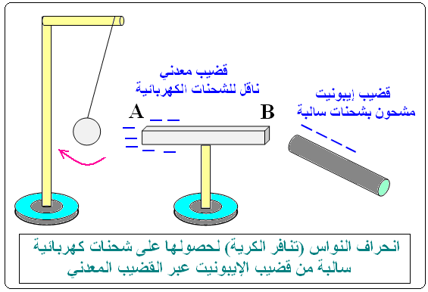
● النواس الكهربائي لا يتحرك مع مسطرة الخشب.
التفسير : مسطرة الخشب من المواد العازلة للتيار الكهربائي فهي لا تنقل الشحنات الكهربائية (الشحنات الكهربائية لا تصل من قضيب الإيبونيت إلى الكرية) .
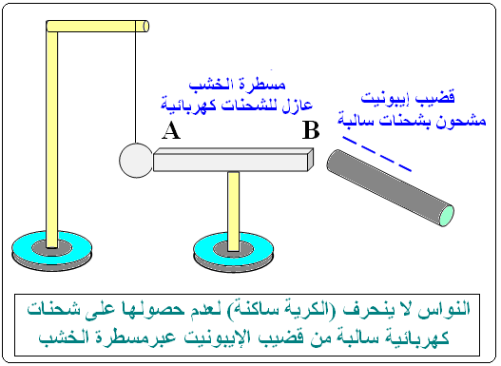
حل التمرين 7 الصفحة 82 :
● يظهر على شاشة راسم الاهتزاز المهبطي منحنى يحافظ على شكل ثابت طيلة مدة دوران المغناطيس أمام الوشيعة بسرعة ثابتة .
الشرح : للمنحنى شكل ثابت حافظ عليه من حيث ارتفاع القمم و البعد بين نقاط القمم . و أنه تكرار لشكل واحد هو دور التيار المكون من نوبتين ، حيث تتحرك الإلكترونات في اتجاه واحد خلال نوبة واحدة ، و تتحرك في اتجاه معاكس للاتجاه الأول في النوبة الموالية ...... و هكذا .
● التوتر الكهربائي بين طرفي الوشيعة متناوب
حل التمرين 10 الصفحة 82 و83 :
● حساب تكرار المنحنى الذي يمكن معاينته على راسم الاهتزاز المهبطي (أي دور التوتر الكهربائي المنتج) .
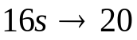
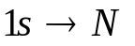
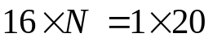
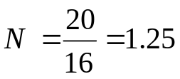
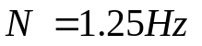
تكرار المنحنى هو 1.25 .
حل التمرين 14 الصفحة 83 :
● تتغير إشارة التوتر الكهربائي المتولد عن دورة كاملة للمغناطيس ثماني (8) نوبَّات .
● حساب تواتر التوتر المتناوب : .
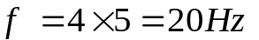 و يكون تواتر التوتر هو : 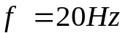
● حساب الدور : لدينا : 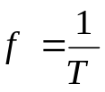 و يكون الدور : 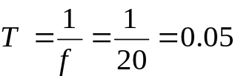
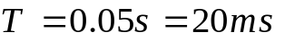
● تكون سرعة الدوران : 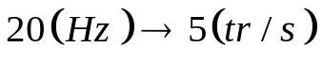
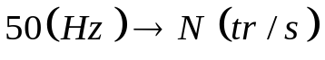
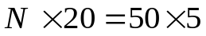
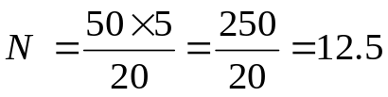
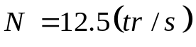
حل التمرين 3 الصفحة 92 :
الطرق المستعملة لحماية التجهيزات الكهربائية من التلف عند الارتفاع المفاجئ و الشديد لشدة التيار الكهربائي هي :
1 ـ استعمال المنصهرات (الفواصم) : توضع في الدارة على سلك الطور ، وتحمل كل منصهرة كتابة تدل على شدة التيار التي تسمح بمرورها فإذا تجاوزت شدة التيار القيمة المسجلة على المنصهرة فإن سلكها ينصهر (من شدة الحرارة المنتشرة) وتفتح الدارة وينقطع التيار.
2 ـ استعمال القاطع التفاضلي : يفتح الدارة تلقائيا عند ما تزيد شدة التيار المار به عن القيمة المسجلة عليه.
3 ـ استعمال القاطع الآلي : الذي يقطع التيار الكهربائي عن الشبكة الكهربائية بكاملها عند حدوث استقصار في دارة. كهربائية ما من الشبكة .
4 ـ عدم تشغيل مجموعة أجهزة لها استطاعة كهربائية تفوق استطاعة مأخذ التيار الكهربائي الموصولة به.
حل التمرين 13 الصفحة 92 و93 :
من التركيب الكهربائي للشبكة الكهربائية :
ـ توصيل القاطعة بالمصباح الكهربائي غير صحيح ؛ لأنها موصولة مع سلك الحيادي ؛ والواجب توصيلها مع سلك الطور.
ـ توصيل المكيف الهوائي الذي يتطلب شدة تيار(I=15A) بالمأخذ الكهربائي ؛ يسبب انصهار سلك المنصهرة الذي يحمل الدلالة: (I=10A) لأن شدة التيار: 15A>10A
ـ توصيل آلة الغسيل بالشبكة الكهربائية لا يخضع لقوانين الأمن الكهربائي . لأن هيكلها غير موصول بسلك أرضي .
حل التمرين 14 الصفحة 92 و93 :
يتعرض الرجل لصدمة كهربائية بملامسته لهيكل آلة الغسيل الذي يلامس سلك الطور في غياب السلك الأرضي ؛ و مع وجود الماء فإن الرجل في خطر لأن لجسمه مقاومة كبيرة .
التعليل : مقاومة جسم الرجل كبيرة لأن سريان التيار الكهربائي بجسمه (مقاومة جسمه) يخلف أثرا حراريا يؤدي إلى حدوث حروق خطيرة .
ــ تدل الخطوط المتقطعة على الوثيقة إلى سريان التيار الكهربائي من الطور إلى الحيادي مرورا بجسم الشخص المصدوم كهربائيا .و أصبح يشكل أحد عناصر هذه الدارة.
ــ الرجل لا يتعرض للخطر؛ لأن هيكل آلة الغسيل موصول بالسلك الأرضي ؛ الذي يعمل على تفريق الشحنات الكهربائية إلى الأرض .

